RELATÓRIO DO TESTE

Agenda CRM – Cenário 1: Consulta teste de Eventos na Agenda CRM

Data do teste: 12/08/2025 17:50:09

🚀 Iniciando teste de consulta da Agenda/CRM

🔄 Acessando sistema...

✅ Acessando sistema realizada com sucesso.

Screenshot: acessando sistema

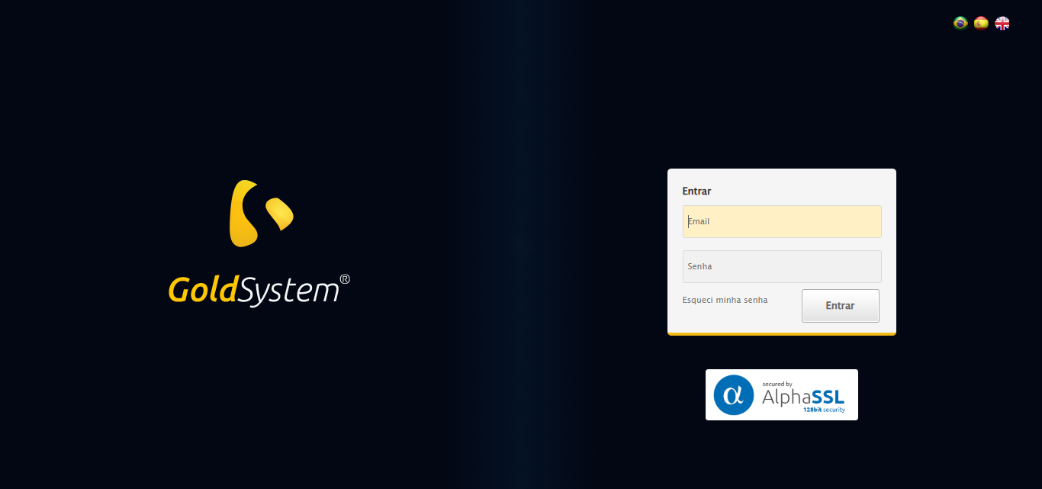

🔄 Realizando login...

✅ Realizando login realizada com sucesso.

Screenshot: realizando login

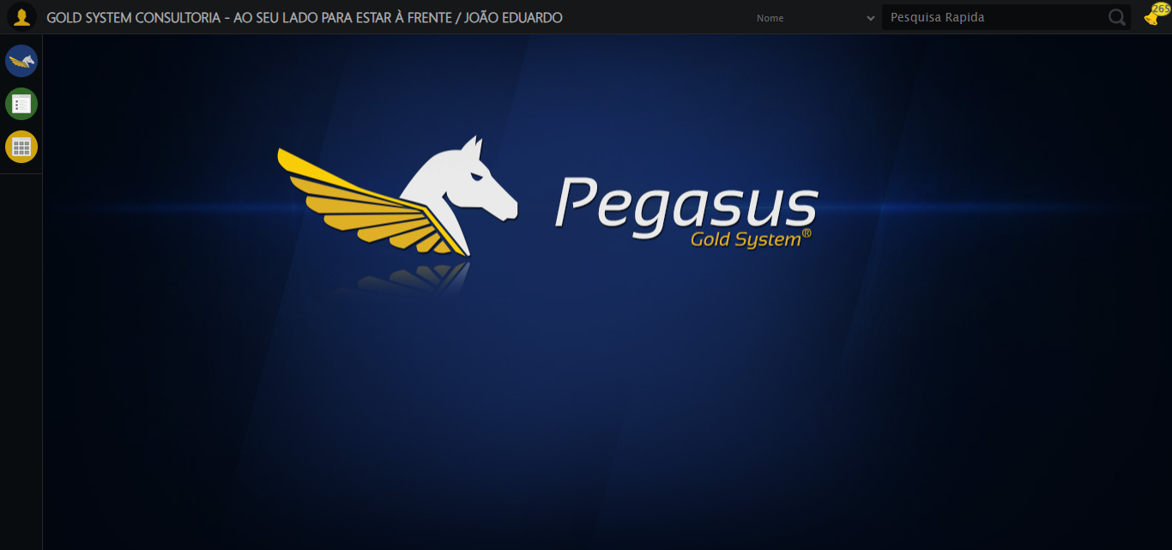

🔄 Ajustando zoom e abrindo menu...

🔍 Zoom ajustado para 90%.

✅ Ajustando zoom e abrindo menu realizada com sucesso.

Screenshot: ajustando zoom e abrindo menu

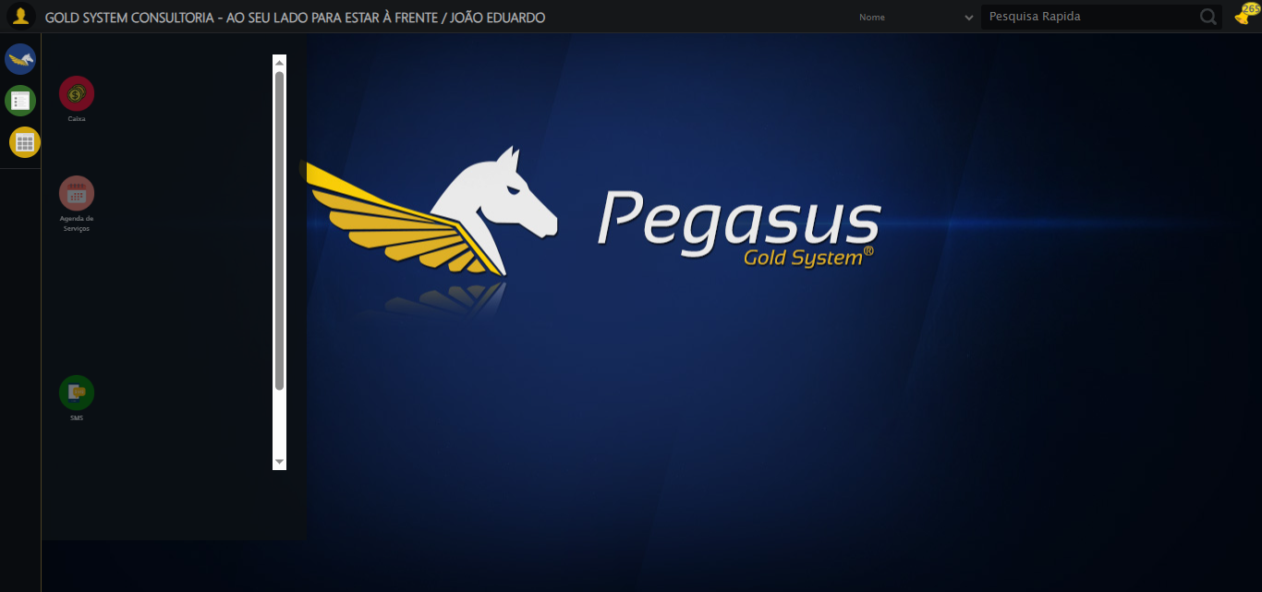

🔄 Acessando CRM...

✅ Acessando CRM realizada com sucesso.

Screenshot: acessando crm

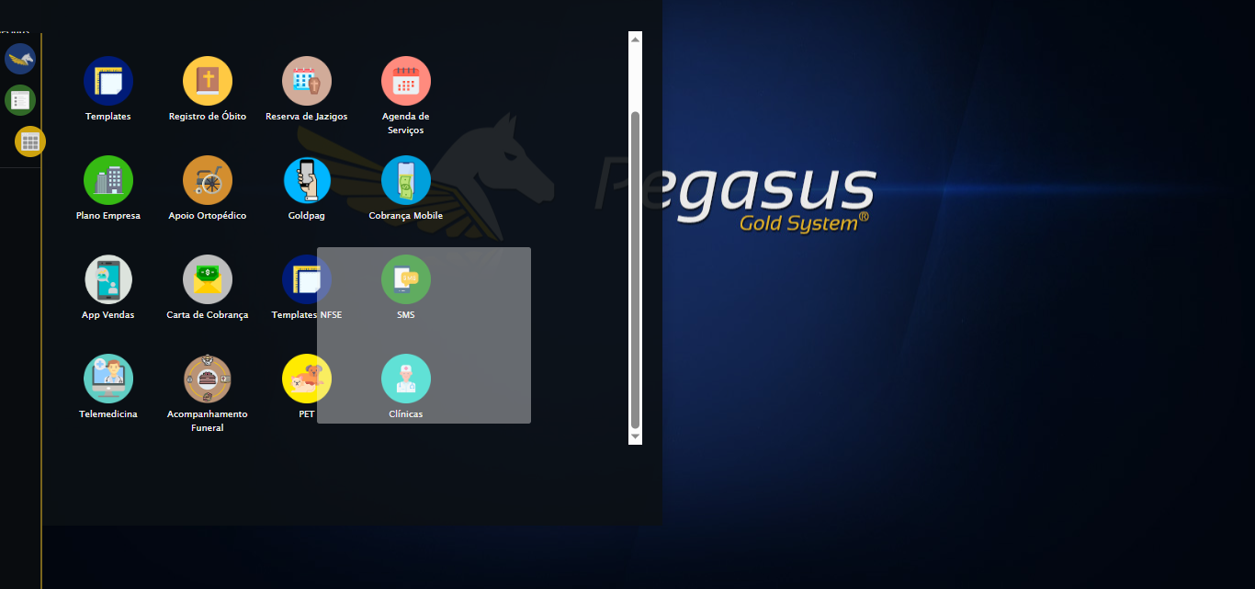

🔄 Clicando em Agenda CRM...

✅ Clicando em Agenda CRM realizada com sucesso.

Screenshot: clicando em agenda crm

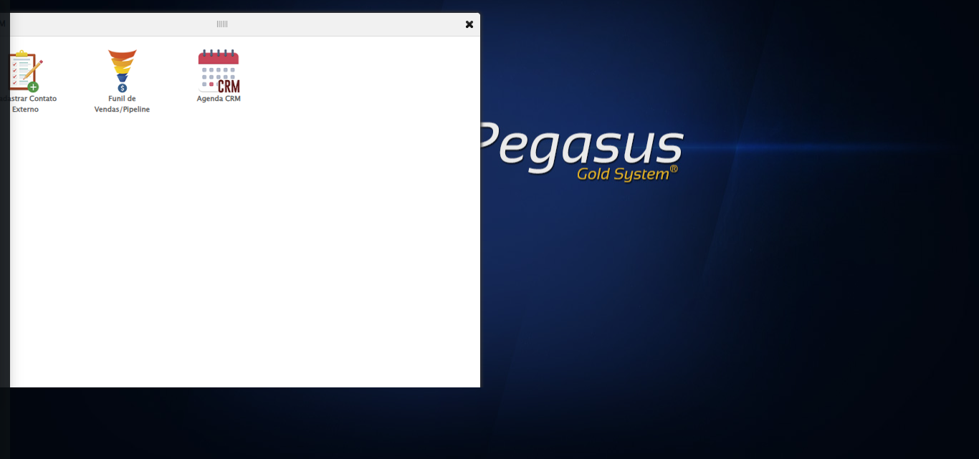

🔄 Abrindo o Lov de Contatos...

✅ Abrindo o Lov de Contatos realizada com sucesso.

Screenshot: abrindo o lov de contatos

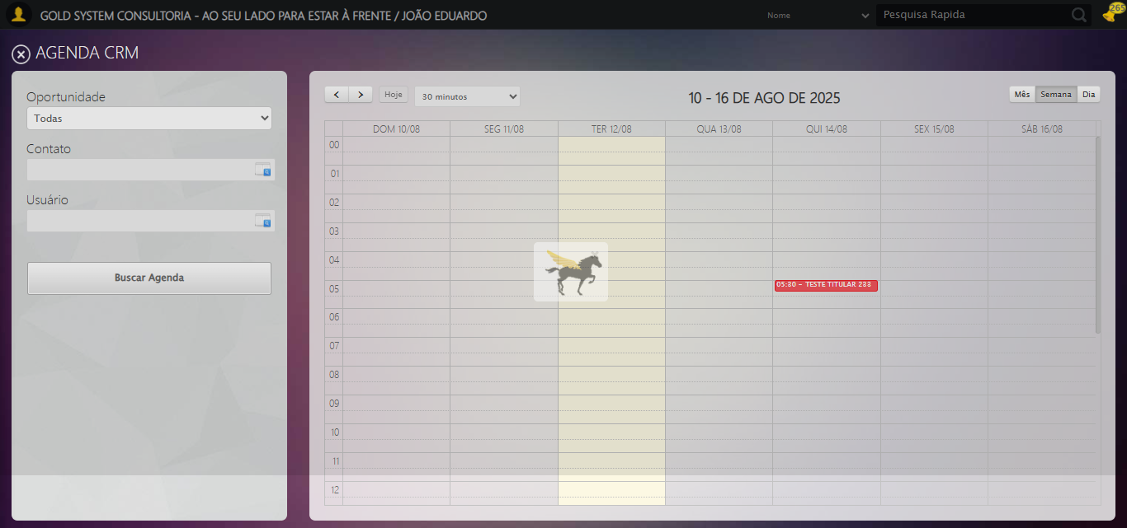

🔄 Selecionando Filtro como: Número CRM...

✅ Selecionando Filtro como: Número CRM realizada com sucesso.

Screenshot: selecionando filtro como_ número crm

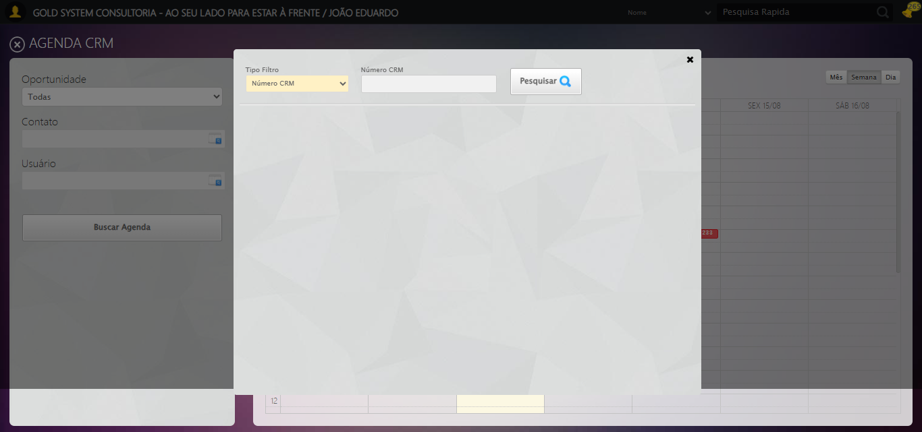

🔄 Preechendo Número CRM...

✅ Preechendo Número CRM realizada com sucesso.

Screenshot: preechendo número crm

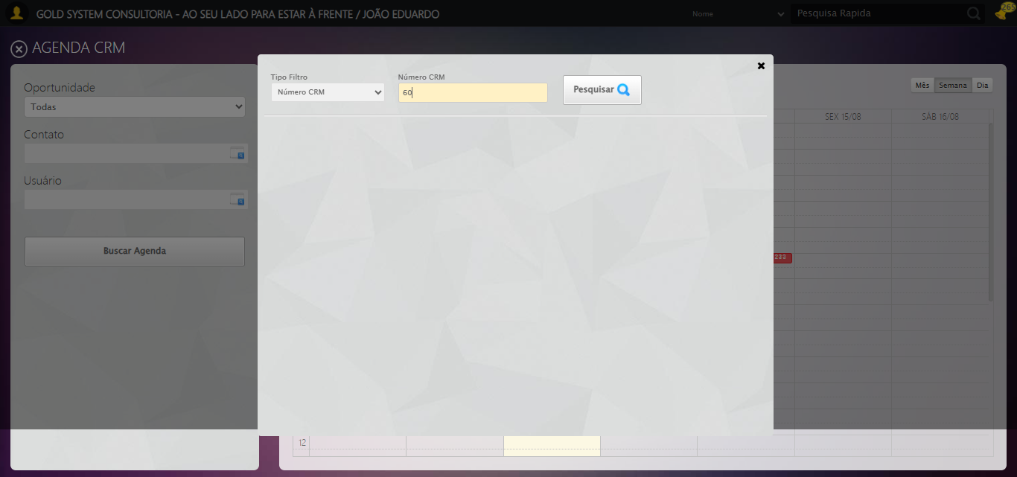

🔄 Pesquisando:...

✅ Pesquisando: realizada com sucesso.

Screenshot: pesquisando_

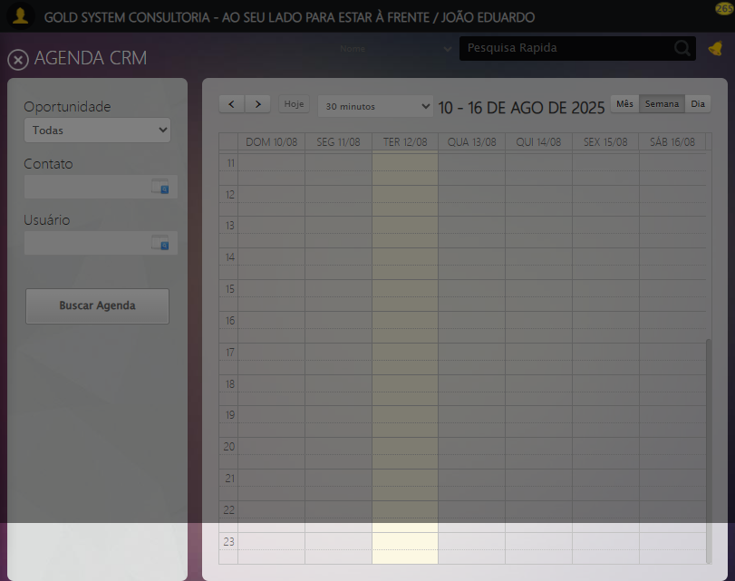

🔄 Selecionando Contato...

⚠️ Tentativa 1 falhou para Selecionando Contato, tentando novamente...

🔄 Selecionando Contato... (Tentativa 2)

⚠️ Tentativa 2 falhou para Selecionando Contato, tentando novamente...

🔄 Selecionando Contato... (Tentativa 3)

❌ Erro ao selecionando contato após 3 tentativas: Message:

Screenshot: erro_selecionando contato

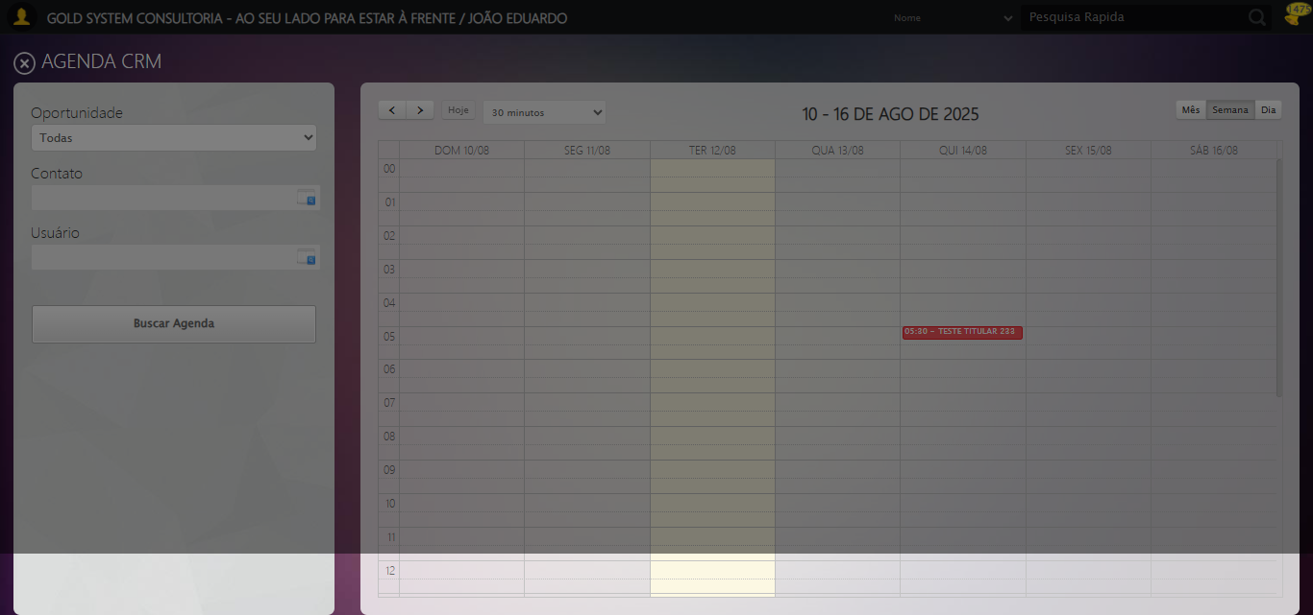

🔄 Abrindo o Lov de Usuário...

❌ Erro inesperado ao abrindo o lov de usuário: ('Connection aborted.', ConnectionResetError(10054, 'Foi forçado o cancelamento de uma conexão existente pelo host remoto', None, 10054, None))

⚠️ Erro ao tirar screenshot erro_abrindo o lov de usuário: HTTPConnectionPool(host='localhost', port=49370): Max retries exceeded with url: /session/ef9c821b5593a90d2635534a64d3be37/screenshot (Caused by NewConnectionError('<urllib3.connection.HTTPConnection object at 0x0000012518E8EEA0>: Failed to establish a new connection: [WinError 10061] Nenhuma conexão pôde ser feita porque a máquina de destino as recusou ativamente'))

🔄 Preechendo Nome do Usuário...

❌ Erro inesperado ao preechendo nome do usuário: HTTPConnectionPool(host='localhost', port=49370): Max retries exceeded with url: /session/ef9c821b5593a90d2635534a64d3be37/element (Caused by NewConnectionError('<urllib3.connection.HTTPConnection object at 0x00000125191C1E10>: Failed to establish a new connection: [WinError 10061] Nenhuma conexão pôde ser feita porque a máquina de destino as recusou ativamente'))

⚠️ Erro ao tirar screenshot erro_preechendo nome do usuário: HTTPConnectionPool(host='localhost', port=49370): Max retries exceeded with url: /session/ef9c821b5593a90d2635534a64d3be37/screenshot (Caused by NewConnectionError('<urllib3.connection.HTTPConnection object at 0x00000125191C2CF0>: Failed to establish a new connection: [WinError 10061] Nenhuma conexão pôde ser feita porque a máquina de destino as recusou ativamente'))

🔄 Pesquisando:...

❌ Erro ao clicar robusto: HTTPConnectionPool(host='localhost', port=49370): Max retries exceeded with url: /session/ef9c821b5593a90d2635534a64d3be37/element (Caused by NewConnectionError('<urllib3.connection.HTTPConnection object at 0x00000125191C3AC0>: Failed to establish a new connection: [WinError 10061] Nenhuma conexão pôde ser feita porque a máquina de destino as recusou ativamente'))

✅ Pesquisando: realizada com sucesso.

🔄 Clicando no checkbox...

❌ Erro inesperado ao clicando no checkbox: HTTPConnectionPool(host='localhost', port=49370): Max retries exceeded with url: /session/ef9c821b5593a90d2635534a64d3be37/element (Caused by NewConnectionError('<urllib3.connection.HTTPConnection object at 0x00000125191E89E0>: Failed to establish a new connection: [WinError 10061] Nenhuma conexão pôde ser feita porque a máquina de destino as recusou ativamente'))

⚠️ Erro ao tirar screenshot erro_clicando no checkbox: HTTPConnectionPool(host='localhost', port=49370): Max retries exceeded with url: /session/ef9c821b5593a90d2635534a64d3be37/screenshot (Caused by NewConnectionError('<urllib3.connection.HTTPConnection object at 0x00000125191E98C0>: Failed to establish a new connection: [WinError 10061] Nenhuma conexão pôde ser feita porque a máquina de destino as recusou ativamente'))

🔄 Selecionando Usuário:...

❌ Erro inesperado ao selecionando usuário:: HTTPConnectionPool(host='localhost', port=49370): Max retries exceeded with url: /session/ef9c821b5593a90d2635534a64d3be37/element (Caused by NewConnectionError('<urllib3.connection.HTTPConnection object at 0x00000125191C3790>: Failed to establish a new connection: [WinError 10061] Nenhuma conexão pôde ser feita porque a máquina de destino as recusou ativamente'))

⚠️ Erro ao tirar screenshot erro_selecionando usuário_: HTTPConnectionPool(host='localhost', port=49370): Max retries exceeded with url: /session/ef9c821b5593a90d2635534a64d3be37/screenshot (Caused by NewConnectionError('<urllib3.connection.HTTPConnection object at 0x00000125191C2BE0>: Failed to establish a new connection: [WinError 10061] Nenhuma conexão pôde ser feita porque a máquina de destino as recusou ativamente'))

🔄 Buscando Agenda:...

❌ Erro inesperado ao buscando agenda:: HTTPConnectionPool(host='localhost', port=49370): Max retries exceeded with url: /session/ef9c821b5593a90d2635534a64d3be37/element (Caused by NewConnectionError('<urllib3.connection.HTTPConnection object at 0x00000125191C1AE0>: Failed to establish a new connection: [WinError 10061] Nenhuma conexão pôde ser feita porque a máquina de destino as recusou ativamente'))

⚠️ Erro ao tirar screenshot erro_buscando agenda_: HTTPConnectionPool(host='localhost', port=49370): Max retries exceeded with url: /session/ef9c821b5593a90d2635534a64d3be37/screenshot (Caused by NewConnectionError('<urllib3.connection.HTTPConnection object at 0x00000125191C0F30>: Failed to establish a new connection: [WinError 10061] Nenhuma conexão pôde ser feita porque a máquina de destino as recusou ativamente'))

🔄 Clicando em algum evento:...

❌ Erro inesperado ao clicando em algum evento:: HTTPConnectionPool(host='localhost', port=49370): Max retries exceeded with url: /session/ef9c821b5593a90d2635534a64d3be37/element (Caused by NewConnectionError('<urllib3.connection.HTTPConnection object at 0x00000125191E96A0>: Failed to establish a new connection: [WinError 10061] Nenhuma conexão pôde ser feita porque a máquina de destino as recusou ativamente'))

⚠️ Erro ao tirar screenshot erro_clicando em algum evento_: HTTPConnectionPool(host='localhost', port=49370): Max retries exceeded with url: /session/ef9c821b5593a90d2635534a64d3be37/screenshot (Caused by NewConnectionError('<urllib3.connection.HTTPConnection object at 0x00000125191E87C0>: Failed to establish a new connection: [WinError 10061] Nenhuma conexão pôde ser feita porque a máquina de destino as recusou ativamente'))

🔄 Screenshot do evento...

⚠️ Erro ao tirar screenshot evento_selecionado: HTTPConnectionPool(host='localhost', port=49370): Max retries exceeded with url: /session/ef9c821b5593a90d2635534a64d3be37/screenshot (Caused by NewConnectionError('<urllib3.connection.HTTPConnection object at 0x00000125191EA7A0>: Failed to establish a new connection: [WinError 10061] Nenhuma conexão pôde ser feita porque a máquina de destino as recusou ativamente'))

📸 Screenshot do evento selecionado tirada.

✅ Screenshot do evento realizada com sucesso.

⚠️ Erro ao tirar screenshot screenshot do evento: HTTPConnectionPool(host='localhost', port=49370): Max retries exceeded with url: /session/ef9c821b5593a90d2635534a64d3be37/screenshot (Caused by NewConnectionError('<urllib3.connection.HTTPConnection object at 0x00000125191EB570>: Failed to establish a new connection: [WinError 10061] Nenhuma conexão pôde ser feita porque a máquina de destino as recusou ativamente'))

🔄 Fechando modal do evento:...

❌ Erro ao clicar robusto: HTTPConnectionPool(host='localhost', port=49370): Max retries exceeded with url: /session/ef9c821b5593a90d2635534a64d3be37/element (Caused by NewConnectionError('<urllib3.connection.HTTPConnection object at 0x0000012519218380>: Failed to establish a new connection: [WinError 10061] Nenhuma conexão pôde ser feita porque a máquina de destino as recusou ativamente'))

✅ Fechando modal do evento: realizada com sucesso.

⚠️ Erro ao tirar screenshot fechando modal do evento_: HTTPConnectionPool(host='localhost', port=49370): Max retries exceeded with url: /session/ef9c821b5593a90d2635534a64d3be37/screenshot (Caused by NewConnectionError('<urllib3.connection.HTTPConnection object at 0x0000012519219260>: Failed to establish a new connection: [WinError 10061] Nenhuma conexão pôde ser feita porque a máquina de destino as recusou ativamente'))

🔄 Fechando modal da Agenda CRM...

❌ Erro ao clicar robusto: HTTPConnectionPool(host='localhost', port=49370): Max retries exceeded with url: /session/ef9c821b5593a90d2635534a64d3be37/element (Caused by NewConnectionError('<urllib3.connection.HTTPConnection object at 0x000001251921A030>: Failed to establish a new connection: [WinError 10061] Nenhuma conexão pôde ser feita porque a máquina de destino as recusou ativamente'))

✅ Fechando modal da Agenda CRM realizada com sucesso.

⚠️ Erro ao tirar screenshot fechando modal da agenda crm: HTTPConnectionPool(host='localhost', port=49370): Max retries exceeded with url: /session/ef9c821b5593a90d2635534a64d3be37/screenshot (Caused by NewConnectionError('<urllib3.connection.HTTPConnection object at 0x00000125191EB680>: Failed to establish a new connection: [WinError 10061] Nenhuma conexão pôde ser feita porque a máquina de destino as recusou ativamente'))

🔄 Fechando modal CRM...

❌ Erro ao clicar robusto: HTTPConnectionPool(host='localhost', port=49370): Max retries exceeded with url: /session/ef9c821b5593a90d2635534a64d3be37/element (Caused by NewConnectionError('<urllib3.connection.HTTPConnection object at 0x00000125191EA8B0>: Failed to establish a new connection: [WinError 10061] Nenhuma conexão pôde ser feita porque a máquina de destino as recusou ativamente'))

✅ Fechando modal CRM realizada com sucesso.

⚠️ Erro ao tirar screenshot fechando modal crm: HTTPConnectionPool(host='localhost', port=49370): Max retries exceeded with url: /session/ef9c821b5593a90d2635534a64d3be37/screenshot (Caused by NewConnectionError('<urllib3.connection.HTTPConnection object at 0x00000125191E8AF0>: Failed to establish a new connection: [WinError 10061] Nenhuma conexão pôde ser feita porque a máquina de destino as recusou ativamente'))

🔍 Verificando mensagens de alerta...

ℹ️ Nenhuma mensagem de alerta encontrada.

✅ Teste concluído.

✅ Teste executado com sucesso!